PROJETO
OS00823 – Aplicativo para Aprovação
de Reajuste Salarial

Informações do Documento
Cliente | IURD
Sistema | SGIURD Pastores
Modulo | Aplicação para Aprovação de Reajuste Salarial para Ipad e Iphone
ID | CVS0010
Finalidade | Aplicação para Aprovação de Reajuste Salarial para Ipad e Iphone
Produto? | Sim

Data | Versão | Autor | Summary of Changes
14/02/2014 | 01 | Manuel Pier Sobrido | Criação

Objetivo

O objetivo desta proposta é de desenvolver uma aplicação para Ipad e Iphone para agilizar a aprovação de SOLICITAÇÕES DE REAJUSTES SALARIAIS efetuados pelo Departamento de Pastores.

DESCRIÇÃO DETALHADA DO DESENVOLVIMENTO

O fluxo de processo para a aprovação de SOLICITAÇÕES DE REAJUSTES SALARIAIS, é o seguinte:

- SOLICITAÇÃO DE REAJUSTE - O Solicitante efetua a solicitação de reajuste salarial através de uma aplicação WEB para um determinado pastor e encaminha para APROVAÇÃO.
- APROVAÇÃO DO REAJUSTE - O Aprovador recebe a informação das solicitações pendentes através de um aplicativo no Ipad ou Iphone, efetua analise e AUTORIZA ou RECUSA o reajuste proposto.
- ACEITE DO REAJUSTE - O Confirmador verifica as SOLICITAÇÕES retornadas pelo Aprovador e ACEITA o seu resultado, caso a requisição tenha sido APROVADA ao efetuar o ACEITE a aplicação irá gerar um CODIGO DE CONFIRMAÇÃO que permitirá efetivar o reajuste no sistema de FOLHA DE PAGAMENTO e dá baixa na requisição, a aplicação enviará por email ao Confirmador o CODIGO DE CONFIRMAÇÃO. Caso o reajuste tenha sido RECUSADO, quando do ACEITE o CODIGO DE CONFIRMAÇÃO não será gerada mas o ACEITE dará baixa na requisição. Em ambos os casos a informação do reajuste será gravado no Histórico do Pastor.
- APLICAÇÃO DO REAJUSTE - O Departamento de RH informará no sistema de FOLHA DE PAGAMENTO o CODIGO DE CONFIRMAÇÃO recebido para efetuar o reajuste para o novo salário.

Dessa forma será necessária a criação de três novos PERFIS de usuários para as seguintes funcionalidades:

- SOLICITAÇÃO DE REAJUSTE SALARIAL,
- APROVAÇÃO DE REAJUSTE SALARIAL,
- CONFIRMAÇÃO DE REAJUSTE SALARIAL

Cadastro de perfil já existe no sitema atual ???

Segue abaixo o detalhamento de cada uma das etapas do Fluxo de Processo da Aprovação de Reajuste Salarial.

3.1- SOLICITAÇÃO DE REAJUSTE.

Será criada uma nova ABA para que os usuários (SOLICITANTES, APROVADORES E CONFIRMADORES), acompanhar as SOLICITAÇÕES DE REAJUSTES SALARIAIS em aberto conforme ilustrado abaixo. Essa ABA somente irá aparecer para os usuários com PERFIL autorizado:
Tela Principal do Módulo de Pastores com a nova ABA de REAJUSTE SALARIAL
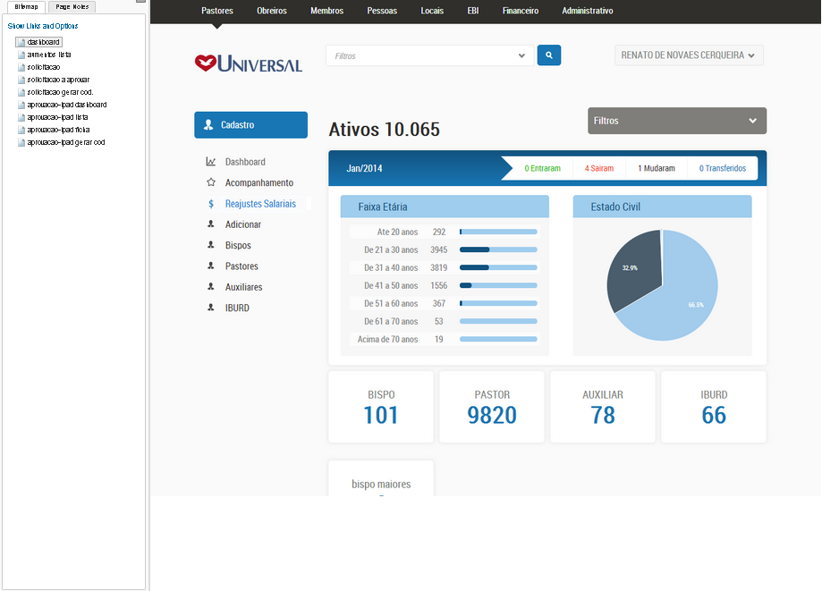

Uma vez selecionada a ABA, será apresentada aos usuários uma relação com as SOLICITAÇÕES EM ABERTO, desde sua abertura até a sua aprovação/rejeição.

Para incluir uma SOLICITAÇÃO DE REAJUSTE SALARIAL o usuário SOLICITANTE deverá selecionar a opção ADICIONAR no cabeçalho da tela, essa opção somente estará disponível para os usuários com perfil de SOLICITANTE, para os demais usuários esse ícone não estará disponível.

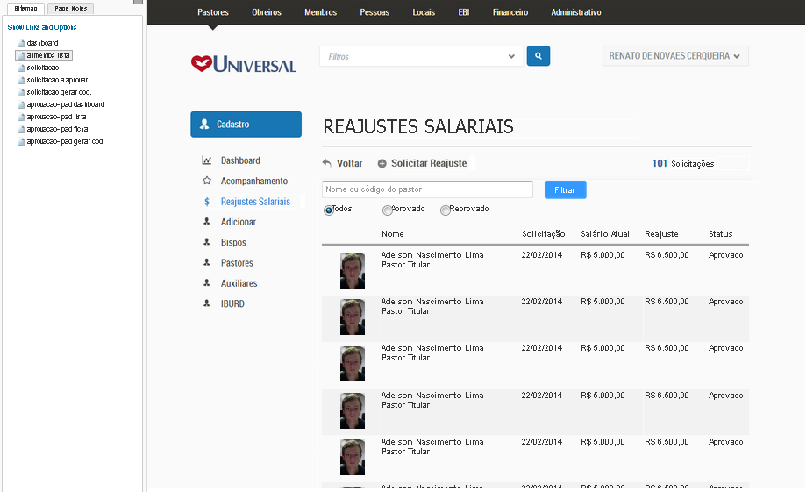
Tela com Relação de Solicitações de Reajustes Salariais em Aberto.

O usuário também poderá ter acesso à Relação de Solicitações em Aberto, a partir da tela de “ DETALHAMENTO DA FICHA DO PASTOR”, através de um novo ícone a ser criado conforme ilustra a imagem abaixo:
Essa tela já existe ?
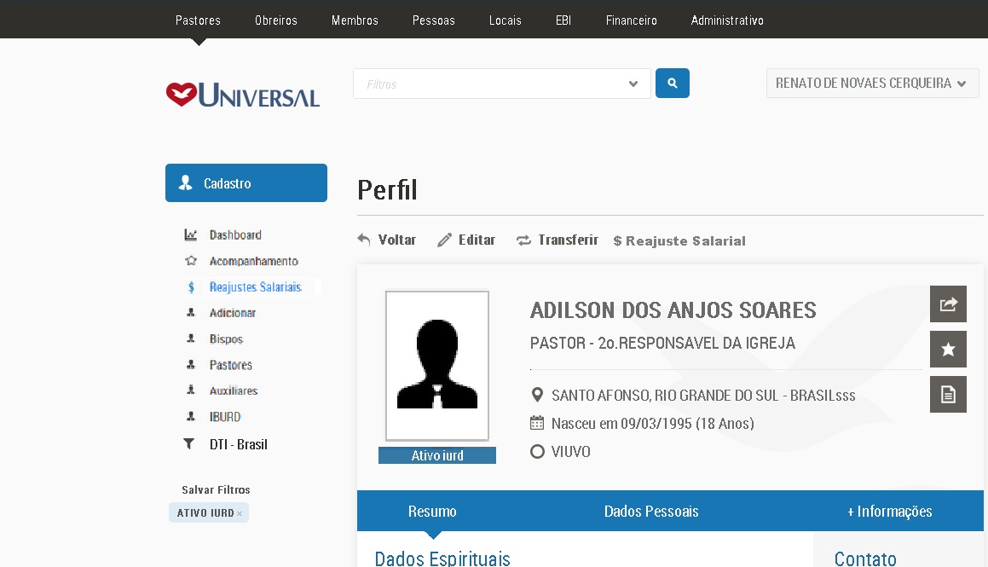
Tela de Detalhamento da Ficha do Pastor com Atalho para Tela de Solicitação de Reajuste Salarial
Em ambos os casos ao selecionar o ícone “SOLICITAR REAJUSTE” a aplicação irá apresentar a tela abaixo a ser preenchida.

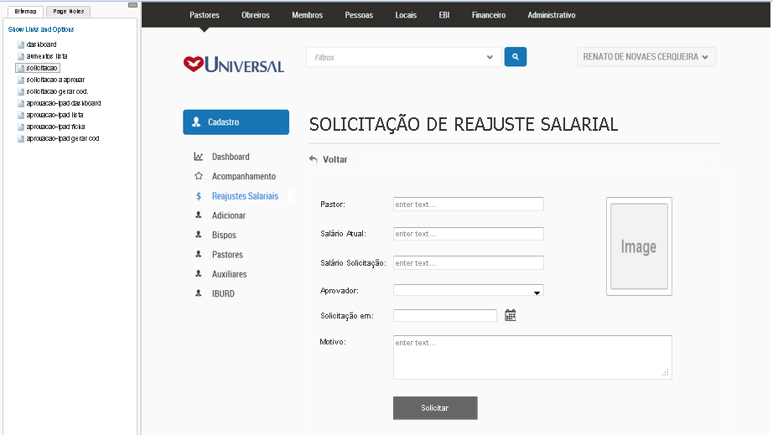
Tela de Solicitação de Reajuste Salarial

Para Incluir uma SOLICITAÇÃO DE REAJUSTE SALARIAL devem ser preenchidas as seguintes informações

PASTOR: Código do Pastor para o qual está sendo solicitado o REAJUSTE. Essa informação já virá preenchida automaticamente caso o usuário tenha vindo da tela de DETALHAMENTO DA FICHA DO PASTOR. (PREENCHIMENTO OBRIGATÓRIO).

SALÁRIO ATUAL: Valor do salário atual. (PREENCHIMENTO OBRIGATÓRIO).

SALÁRIO SOLICITAÇÃO: Valor do salário reajustado que está sendo solicitado. (PREENCHIMENTO OBRIGATÓRIO).

APROVADOR: O Solicitante pode direcionar a solicitação para um determinado APROVADOR, entre os possíveis APROVADORES autorizados. (PREENCHIMENTO OBRIGATÓRIO).

SOLICITADO EM: Data da solicitação será preenchida automaticamente com a data corrente e não poderá ser alterada. (PREENCHIMENTO AUTOMÁTICO).

MOTIVO: O Solicitante poderá acrescentar qualquer informação adicional que julgar importante para o processo de aprovação. (PREENCHIMENTO OPCIONAL).

3.2- AUTORIZAÇÃO DE REAJUSTE.

A APROVAÇAO/REJEIÇÃO do reajuste pode ocorrer tanto em um aplicação do Ipad quando da WEB, veja abaixo o detalhamento das duas opções.

3.2.1- AUTORIZAÇÃO DE REAJUSTE NO IPAD.

Será criada uma nova ABA no módulo de Pastores no IIPAD, para que os usuários APROVADORES possam ter acesso a RELAÇÃO DE SOLICITAÇÕES DE REAJUSTES SALARIAIS EM ABERTO, conforme ilustrado abaixo. Essa ABA somente irá aparecer para os usuários com PERFIL autorizado:

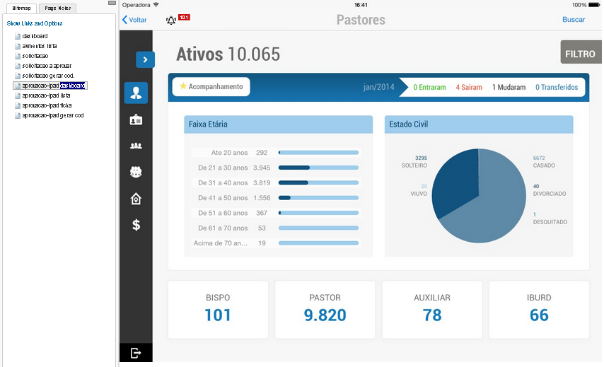
Tela Principal do Módulo de Pastores no Ipad com a nova ABA de REAJUSTE SALARIAL
Essa tela já existe é só adicionar o botão ?
Uma vez selecionada a ABA, será apresentada aos usuários uma relação com as SOLICITAÇÕES PENDENTES DE APROVAÇÃO, conforme ilustrada na imagem abaixo:

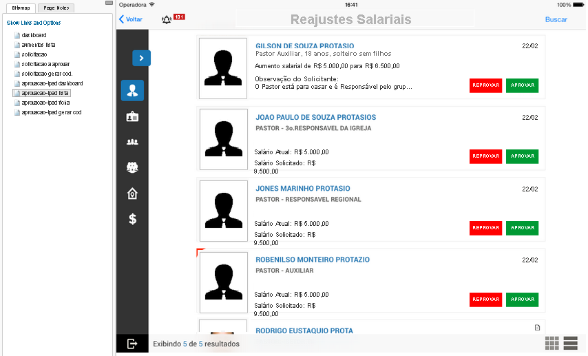
Tela de RELAÇÃO DE APROVAÇÕES PENDENTES no Ipad.

O usuário APROVADOR pode APROVAR ou REPROVAR uma solicitação, porém caso o usuário APROVADOR queira ter acesso a mais detalhes da Solicitação, alterar o VALOR DO REAJUSTE ou incluir um comentário sobre sua decisão, é necessário selecionar a Solicitação desejada que uma nova tela será apresentada, conforme ilustrada na imagem abaixo:

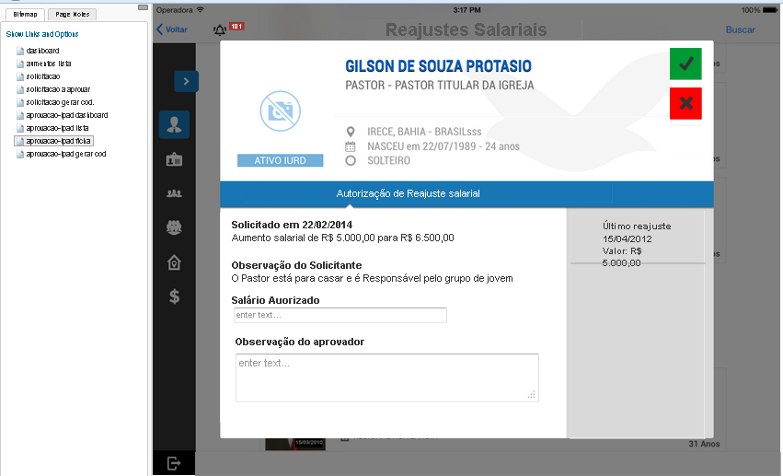
Tela de detalhamento para aprovação da SOLICITAÇÃO DE REAJUSTE SALARIAL no Ipad.

Para APROVAR ou RECUSAR uma SOLICITAÇÃO DE REAJUSTE SALARIAL devem ser preenchidas as seguintes informações

SALÁRIO AUTORIZADO: O salário que será encaminhado ao RH será sempre o SALÁRIO AUTORIZADO, o valor padrão dele é sempre igual ao VALOR SOLICITADO, porém caso discorde o APROVADOR poderá alterá-lo tanto para maior como para menor (PREENCHIMENTO AUTOMÁTICO IGUAL AO VALOR SOLICITADO, MAS PODE SER ALTERADO).

DATA DA APROVAÇÃO: Data em que ocorreu a aprovação. (PREENCHIMENTO AUTOMÁTICO COM A DATA CORRENTE, NÃO PODE SER ALTERADO).

OBSERVAÇÃO DO APROVADOR: Caso desejar o APROVADOR poderá incluir um comentário. (PREENCHIMENTO OPCIONAL).

3.2.2- AUTORIZAÇÃO DE REAJUSTE NA WEB.

Caso o usuário APROVADOR selecione uma das solicitações pendentes de aprovação da RELAÇÃO DE SOLICITAÇÕES DE REAJUSTES SALARIAIS EM ABERTO, ele terá acesso a tela apresentada abaixo para que possa APROVAR ou RECUSAR a solicitação de reajuste.

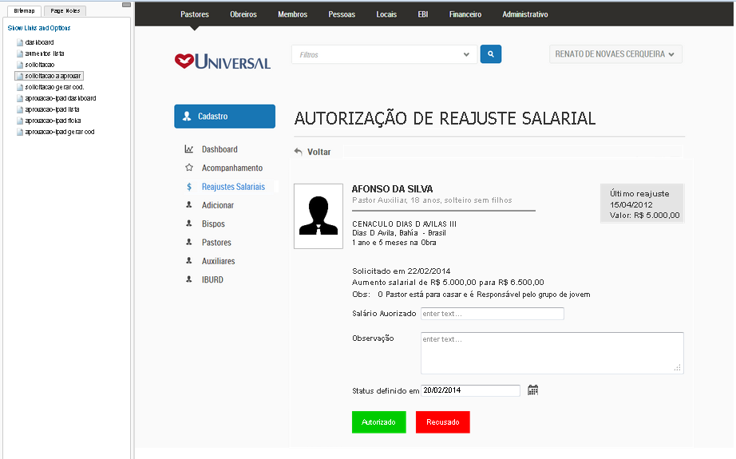
Tela de aprovação da SOLICITAÇÃO DE REAJUSTE SALARIAL na WEB.

Para APROVAR ou RECUSAR uma SOLICITAÇÃO DE REAJUSTE SALARIAL devem ser preenchidas as seguintes informações

SALÁRIO AUTORIZADO: O salário que será encaminhado ao RH será sempre o SALÁRIO AUTORIZADO, o valor padrão dele é sempre igual ao VALOR SOLICITADO, porém caso discorde o APROVADOR poderá alterá-lo tanto para maior como para menor (PREENCHIMENTO AUTOMÁTICO IGUAL AO VALOR SOLICITADO, MAS PODE SER ALTERADO).

DATA DA APROVAÇÃO: Data em que ocorreu a aprovação. (PREENCHIMENTO AUTOMÁTICO COM A DATA CORRENTE, NÃO PODE SER ALTERADO).

OBSERVAÇÃO DO APROVADOR: Caso desejar o APROVADOR poderá incluir um comentário. (PREENCHIMENTO OPCIONAL).
3.3- CONFIRMAÇÃO DE REAJUSTE.

A CONFIRMAÇÃO do reajuste serve para que haja a garantia de que o usuário CONFIRMADOR teve acesso ao resultado da APROVAÇÃO/RECUSA de uma determinada Solicitação.

Quando o usuário CONFIRMADOR acessa uma das solicitações pendentes, caso esta tenha sido APROVADA ele pode gerar o CÓDIGO DE CONFIRMAÇÃO que será utilizado no sistema de folha de pagamento para efetivar o aumento, ou caso tenha ocorrido a RECUSA, ao acessar a solicitação o módulo grava a data de baixa, eliminando a Solicitação da relação de pendências.

A CONFIRMAÇÃO pode ocorrer tanto em um aplicação do Ipad quando da WEB, veja abaixo o detalhamento das duas opções.

3.2.1- CONFIRMAÇÃO DO REAJUSTE NO IPAD.

Caso a Solicitação de Reajuste Salarial tenha sido aprovada o usuário CONFIRMADOR acessa a solicitação através da lista de Solicitações em Aberto e gera o CÓDIGO DE CONFIRMAÇÃO que será utilizado no sistema de RH para efetuar o reajuste salarial, nesse momento a aplicação enviará por email ao Confirmador o CODIGO DE CONFIRMAÇÃO além de gravar a data de Encerramento da Solicitação.

Caso o reajuste tenha sido recusado o módulo não irá gerar o CÓDIGO DE CONFIRMAÇÃO, apenas enviará por email ao Confirmador a informação da RECUSA, além de dar baixa na solicitação gravando a data de Encerramento automaticamente.

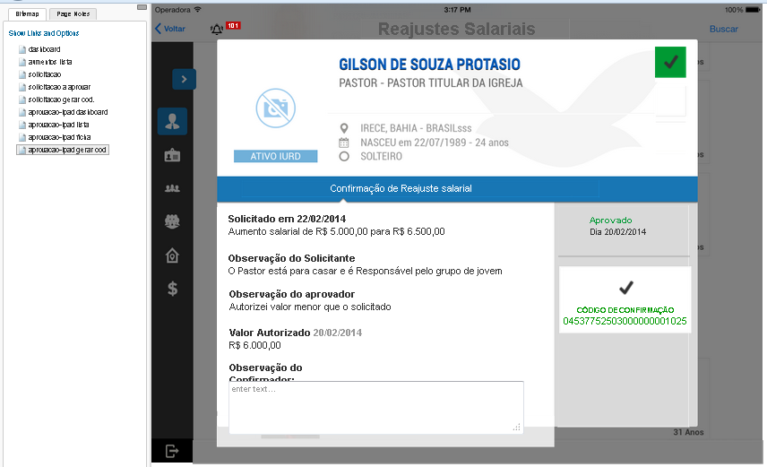
Tela de confirmação da SOLICITAÇÃO DE REAJUSTE SALARIAL no Ipad.

Para CONFIRMAR uma SOLICITAÇÃO DE REAJUSTE SALARIAL devem solicitada a geração do CÓDIGO DE CONFIRMAÇÃO.

DATA DA CONFIRMAÇÃO: Data em que ocorreu a confirmação da APROVAÇÃO/RECUSA. (PREENCHIMENTO AUTOMÁTICO COM A DATA CORRENTE, NÃO PODE SER ALTERADO).

OBSERVAÇÃO DO CONFIRMADOR: Caso desejar o CONFIRMADOR poderá incluir um comentário. (PREENCHIMENTO OPCIONAL).
3.2.2- CONFIRMAÇÃO DO REAJUSTE NA WEB.

O procedimento é idêntico a confirmação do Ipad, caso a Solicitação de Reajuste Salarial tenha sido aprovada o usuário CONFIRMADOR gera o CÓDIGO DE CONFIRMAÇÃO que será utilizado no sistema de RH para efetuar o reajuste salarial, nesse momento o módulo gravará também a data de Encerramento da Solicitação.

Caso o reajuste tenha sido recusado o módulo não irá gerar o CÓDIGO DE CONFIRMAÇÃO, apenas dará baixa na solicitação gravando a data de Encerramento automaticamente.

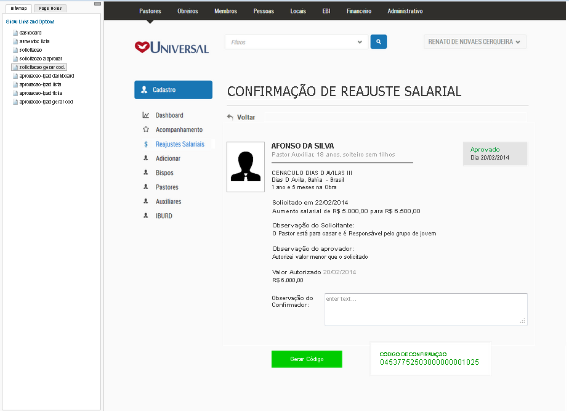
Tela de confirmação da SOLICITAÇÃO DE REAJUSTE SALARIAL na WEB.

Para CONFIRMAR uma SOLICITAÇÃO DE REAJUSTE SALARIAL devem solicitada a geração do CÓDIGO DE CONFIRMAÇÃO.

DATA DA CONFIRMAÇÃO: Data em que ocorreu a confirmação da APROVAÇÃO/RECUSA. (PREENCHIMENTO AUTOMÁTICO COM A DATA CORRENTE, NÃO PODE SER ALTERADO).

OBSERVAÇÃO DO CONFIRMADOR: Caso desejar o CONFIRMADOR poderá incluir um comentário. (PREENCHIMENTO OPCIONAL).
Tabela que conterá o perfil de cada pessoa envolvida no processo de reajuste.

--só poderá ter um registro em aberto (dt_fin sem conteúdo), para cada pessoa.

create table folha_permissao_aumento (  seq_permissao number(12),  cod_pessoa char(20),  ies_solicita char(01),  ies_aprova char(01),  ies_confima char(01),  ies_versao_atual char(01),  dt_ini date,  dt_fin date,  cod_usuario char(50),  dt_cadastro date,  primary key (seq_permissao)  ); | --número sequencia, gerado automaticamente  --código da pessoa cujo perfil está sendo cadastrado  --se ela pode ou não solicitar  --se ela pode ou não aprovar  --se ela pode ou não confirmar  --se é a versão atual do registro  --data do início de validade do perfil  --data de encerramento do perfil. é preenchida quando se  --cadastra um novo perfil para a mesma pessoa  --usuário que cadastrou o perfil  --data que o usuário cadastrou o perfil

Tabela que conterá as solicitações de reajustes

-- só pederá ter um registro com status_solicit = A,
-- para cada pastor

create table folha_solicitacao_aumento (  seq_solicitacao number(12),  cod_pessoa char(20),  vlr_atual number(12,2),  vlr_solicitado number(12,2),  vlr_aprovado number(12,2),  cod_usuario char(50),  dt_cadastro date,  motivo char(300),  status_solicit char(01),  status_processo char(01),  cod_confirmacao char(30),  primary key (seq_solicitacao)  ); | --número sequencial  --identificação do pastor  --salário atual do pastor  --valor pretendido  --valor aprovado, no caso de aceita da solicitação  --usuário que fez o cadastro  --data da abertura da solicitação  --motivo da solicitação do reajuste  --A=Aberta E=Encerrada C=Cancelada  --P=Pendente A=Aprovado R=Rejeitado  --código para a folha. Atualizá-lo após ação do confirmador.

Tabela que conterá os detalhes de cada usuário envolvido na solicitação

--inserir registro nessa tabela quando o solicitante gravar uma nova solicitação,
--quando o aprovador aprovar/rejeitar e também após a ação do confirmador

create table folha_detalhe_aumento (  seq_solicitacao number(12),  cod_pesssoa char(20),  dt_cadastro date,  cod_usuario char(50),  obs char(300),  id_perfil char(01),  primary key (seq_solicitacao, id_perfil)  ); | --número da solicitação (tabela folha_solicitacao_aumento)  --identificação do pastor  --data da gravação do registro  --usuário que fez o cadastro  --argumentaçao do usuário  --identificação do perfil do usuário  --(S=Solicitante A=Aprovador C=Confirmador)

Tabela que conterá o histório dos reajustes que o pastor recebeu

--na ação do confirmador, se a solicitação foi aprovadoa,
--inserir reistro nessa tabela. Somente o último registro
--incluído para cada pastor poderá ter o campo ies_atual = S.
--os demais registros do pastor devem ser atualizados para ies_atual = N

create table folha_salario_pastor (  seq_salario number(12),  cod_pessoa char(20),  dt_alteracao date,  valor number(12,2),  ies_atual char(01),  primary key (seq_salario)  ); | --identificação do pastor  --data do aumento de salário  --S=Sim N=Não

